PANTUNUAN

Suatu Tinjauan Teologis - Praktis Tentang

Pantunuan di Pangala’ Kecamatan Rindingallo

Kabupaten Tana Toraja
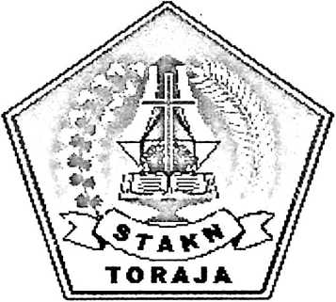

SKRIPSI
Diajukan Kepada Sekolah Tinggi Agama Kristen Negeri Toraja
untuk Memenuhi Sebagian Persyaratan Guna
Memperoleh Gelar Sarjana Teologi
L E H
TIDAK BOLEH DIPINJAMKAN i
PERPUSTAKAAN
ESTHER PONGSENDANA
NIRM : 991 989
SEKOLAH TINGGI AGAMA KRISTEN NEGERI TORAJA
2005

Judul Skripsi | : PANTUN U AN
Sub Judul | : Suatu Tinjauan Teologis - Praktis Tentang Pantunuan  di Pangala’ Kecamatan Rindingallo Kabupaten Tana  Toraja
Disiapkan Oleh | : Esther Pongsendana
M R M | : 991989
Jurusan | : Teologi Pastoral
Paket | • Pendidikan Agama Kristen
Setelah diperiksa | dan diteliti ulang. Umyata telah memenuhi persyaratan untuk

Judul Skripsi | : PANTUNUAN
Sub Judul | : Suatu Tinjauan Teologis - Praktis Tentang Pantunuan  di Pangala’ Kecamatan Rindingallo Kabupaten Tana  Toraja
Sebagai salah satu persyaratan guna memperoleh gelar Sarjana Teologi  pada Sekolah Tinggi Agama Kristen Negeri Toraja  Disiapkan Oleh | : Esthfci Pongsendana
Dosen Pembimbing | : Pdt. J.R. Pasolon, M.Th
Telah dipertahankan oleh penulisnya di depan Panitia Ujian Saijana (SI)
Sekolah Tinggi Agama Kristen Negeri Toraja dengan yudisium:
Rantepao, September 2605

Dosen Penguji
I. Pdt. Sulaiman Manguliug, M.Th
2. Pdt. Arsiaty Kabangnga’, M.Th
Panitia Ujian
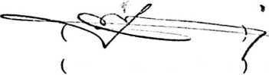
Sekretaris
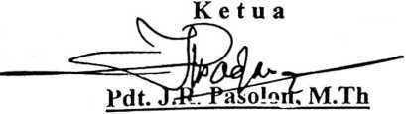
Pdt. Syuk-u Matasak, S.Th
Ketua STAKN Toraja
rdi. DR. a. Kabanga\ M.Th
iii

